الفصل السادس : الفيتامينات Vitamin
الفيتامينات هي مركبات عضوية مهمة للكائن الحي بمثابة مغذيات حيوية بكميات محدودة. وتسمى المركبات الكيميائية العضوية بفيتامين عند صعوبة تصنيعها بكميات كافية عن طريق الكائن الحي، ويجب الحصول عليها من الغذاء. وبالتالي فان المصطلح يعتمد على الظرف وعلى كائن حي معين. على سبيل المثال، حامض الاسكوربيك (فيتامين C) يعتبر فيتامين للبشر، ولكن ليس لمعظم الحيوانات الأخرى، وهناك حاجة لتواجد فيتامين D في النظام الغذائي للإنسان فقط في ظروف معينة.
المكملات الغذائية مهمة لعلاج بعض المشاكل الصحية إلا انه هناك أدلة قليلة على فائدتها لمن يستخدمها من الأصحاء. ومن المتفق عليه ،فان مصطلح فيتامين لا يشمل المواد الغذائية الأساسية الأخرى مثل المعادن، الأحماض الدهنية الأساسية ، والأحماض الأمينية الأساسية (التي يجب أن تكون كمياتها في الغذاء أكبر من الفيتامينات). في الوقت الحاضر يوجد ثلاثة عشر نوعا من الفيتامينات معترف بها عالميا.
للفيتامينات وظائف كيميائية حيوية متنوعة. بعضها تعمل مثل الهرمونات كمنظم في ايض المعادن (مثل فيتامين D)، أو منظم لنمو الخلايا والأنسجة والتمايز (مثل بعض أشكال فيتامين A). والأخرى تعمل كمضادة للاكسدة (مثل فيتامين E وفيتامين C] وأكثرها تعددا (مثل فيتامين B المركب) تعمل كطليعة للعوامل المساعدة للانزيمات، حيث تساعد الانزيمات في عملها كتحفيز عملية التمثيل الغذائي.

تصنيف الفيتامينات Vitamin Classification
تصنف الفيتامينات على حسب نشاطها البيولوجي والكيميائي، وليس تركيبتها. بالتالي أي فيتامين يشير إلى عدد من مركبات الفيتاميرVitamer ( ويقصد بها المادة ذات الفعالية الفيتامينية ) التي تظهر النشاط البيولوجي المرتبط بفيتامين معين. وتتجمع كمركبات كيميائية ويطلق عليها مسمى فيتامين وترتب ابجديا، على سبيل المثال "فيتامين A" يحتوي على المركبات ريتينال Retinal ‏، ريتينول Retinol ، والكاروتينات الأربعة Carotene . الفيتامرات بطبيعتها قابلة للتحول إلى الشكل النشط من الفيتامين في الجسم، كذلك تكون في بعض الأحيان قابلة للتحول مع بعضها البعض.
ويستند التصنيف الرئيسي للفيتامينات على الذوبان , فبعضها قابل للذوبان في الماء والبعض الآخر قابل للذوبان في الدهون. يتم تخزين الفيتامينات التي تذوب في الدهون في الجسم وبالتالي يمكن أن تتراكم. من ناحية أخرى، الكلى تطرح الفيتامينات القابلة للذوبان في الماء. وتستند طريقة أخرى للتصنيف على أن بعض الناس يصنف الفيتامينات عن كيفية الحصول عليها: إما من الغذاء المصنع أو بشكل طبيعي من المواد الغذائية.
وبصورة عامة تصنف الفيتامينات الى:
- ذائبة في الماء : مجموعة فيتامين B وفيتامين C.
- ذائبة في الدهن : A و D و E و K.

الفيتامينات الذائبة في الدهن
فيتامين A
هو مجموعة من المركبات العضوية الغذائية غير المشبعة، التي تضم الريتينول Retinols ، حامض الريتينويك Retinoic acid ، والعديد من مولادات الفيتامينA كالكاروتيناتCarotene ، منها بيتا كاروتين β - Carotene .
لفيتامين A وظائف متعددة: فهو مهم للنمو والتنمية، ويحفاظ على نظام المناعة والرؤية الجيدة. و هناك حاجة إلى فيتامين A من شبكية العين لتكوين الصورة في شبكية العين.
فيتامين A يمكن أن يتواجد في شكلين رئيسيين في الأطعمة :
- الريتينول Retinols : ياتي من تناول الطعام من مصادر الغذاء الحيوانية، لونه اصفر و يذوب في الدهون. وتم العثور على الفيتامين في بعض الأنسجة في شكل من أشكال ريتنيل استر Retinyl-ester . و يتم إنتاجه تجاريا بشكل استرات او خلات الريتنيل Retinyl acetate او بشكل بالميتات Palmitate Retinyl .
- الكاروتيناتCarotenes : وهي انواع ,ألفا كاروتين ، بيتا كاروتين ، غاما كاروتين و زانثوفيل و كريبتوز انتين Cryptoxanthin ، وظيفة وطليعة الفيتامين A في الحيوانات آكل النبات، والتي تمتلك انزيم بيتا كاروتين (Beta-carotene 15,15'-dioxygenase) الذي يحلل البيتا كاروتين في الغشاء المخاطي في الأمعاء ويحولها إلى الريتينول. والحيوانات آكلة اللحوم , مثل القطط والقوارض تفتقر انزيم بيتا كاروتين 15، ولا يمكنها تحويل أي الكاروتينات الى ريتينول. والشكل التالي يوضح تركيب بعض اشكال فيتامين A.
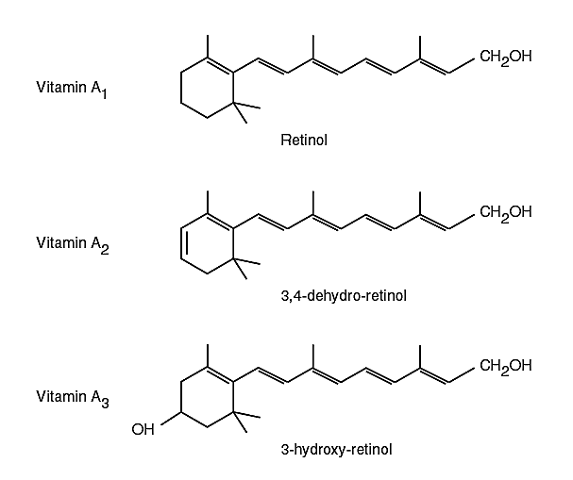

فيتامين K :
المركب الرئيس لمجموعة فيتامين K هو الميناديون Menadione ( Vitamin K3) وعن طريق إضافة مجموعة الألكيل يتحول إلى الميناكينون menaquinone (Vitamin K2). الصيغة الرئيسة لفيتامين K في النباتات هي الفيلوكينون Phylloquinone. وهو يصنع في الأمعاء بواسطة البكتريا المعوية.
فيتامين K يحتاج إلى امتصاص سليم للدهون في الجسم , حيث أن مشتقات الفيتامين الموجودة طبيعياً تمتص فقط في وجود أملاح الصفراء. الميناديون فقط هو الذي يمكن امتصاصه في غياب أملاح الصفراء لأنه قابل للذوبان في الماء. وويتم تخزين فيتامينK في الكبد وبشكل محدود ويقل تركيزه بسرعة.
وتتلخص اهميته الحيوية في :
- يحتاج الجسم الى فيتامين K لغرض تصنيع مجموعة البروثرومبين prothrombin group (وهي من عوامل التخثر) في الكبد من بروتينات سابقة غير نشطة inactive precursor proteins.
- يعمل فيتامين K كعامل مساعد في إضافة الكربوكسيل carboxylation إلى الكلوتامات في البروتينات المسئولة عن الآتي:
- تجلط الدم (مجموعة البروثرومبين , وبروتين سي C ,وبروتين S , وبروتين Z).
- تكوين العظام (إضافة الكربوكسيل إلى الأوستيوكالسين osteocalcin).
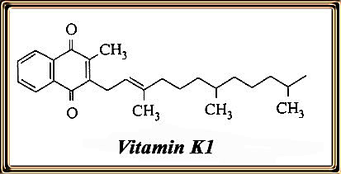

فيتامين E :
هو أحد المركبات التي تذوب في الدهون وتشمل كلا من توكوفرولات Tocopherolو توكوترييونولات Tocotrienol.
فيتامين E يمنع أكسدة الأحماض الدهنية ذات الروابط غير المشبعة polyunsaturated fatty acids , ويمنع أكسدة الليبوبروتينات Lipoprotein قليلة الكثافة ولذلك فهو يقلل من احتمالات الإصابة بتصلب الشرايين atherosclerosis. وهو أيضاً يحمي الفوسفولبيدات في الأغشية الخلوية وتحت الخلوية phospholipids of cellular and subcellular membranes عن طريق منع أكسدة الأحماض الدهنية ذات الروابط غير المشبعة. وهذا التأثير المضاد للأكسدة في فيتامين E كفوء في تركيزات الأوكسجين العالية ولذلك فهو يتركز في كرات الدم الحمراء وأغشية الجهاز التنفسي والشبكية retina. ويتزايد الاحتياج لفيتامين E كلما زاد تناول الأحماض الدهنية ذات الروابط غير المشبعة.
امتصاص فيتامين E يعتمد على سلامة البنكرياس وظيفياً وإفراز الصفراء وتكوين المستحلب الدهني والعبور خلال الأغشية المعوية. وهذا يرجع إلى ان الفيتامين يُمتص مذاباً في دهون الطعام ثم يتحرر ويُمتص أثناء هضم الدهن ثم يتم نقله في الدم عن طريق ليبوبروتينات البلازما lipoproteins ويخزن في الأنسجة الدهنية adipose tissue. وعلى ذلك فإن أي حالة تؤثر على العمليات المذكورة تؤدي إلى نقص فيتامين إي مثل التليف الكيسي cystic fibrosis وأمراض الكبد المزمنة ونقص الليبوبروتينات في الدم abetalipoproteinemia والبراز الدهني steatorrhea وعند المرضى الذي تم عندهم استئصال جزء من الأمعاء intestinal resection. نقص فيتامين إي قد يؤدي إلى تقصير فترة حياة الكرات الدموية الحمراء مما يؤدي للأنيميا خاصةً في الأطفال. وهناك بعض الدلائل على أن فيتامين إي يستطيع أن يحمي الجلد من آثار الأشعة فوق البنفسجية ultraviolet rays.
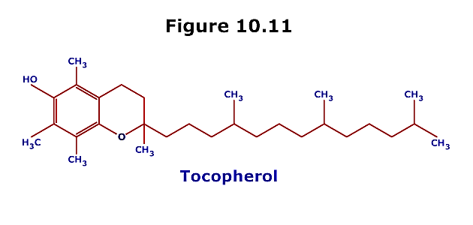

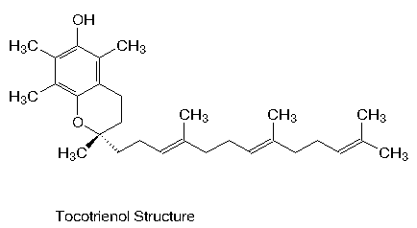

فيتامين D :
من مجموعة السيكوسترويد Secosteroid هي مجموعة من المركبات الكيميائية تتكون بشكل طبيعي مستمدة من السترويدات, والتي تذوب في الدهون.
يعتبر فيتامينD في البشر فريد من نوعه لأنه يمكن تناوله على أنه كوليكالسيفيرول Cholecalciferol (فيتامين D3) أو إركوكالسيفـرول Ergocalciferol (فيتامين D2) ولأن الجسم يمكن أيضا أن يصنعها (من الكوليسترول) عند التعرض لأشعة كافية من الشمس سمي هذا الفيتامين بفيتامين أشعة الشمس.
على الرغم من أنه يطلق على فيتامين D بالفيتامين، ألا انه ليس بالفيتامين الغذائي الأساسي بالمعنى الدقيق، حيث أنه يمكن تصنيعه بكميات كافية من أشعة الشمس عند جميع الثدييات. يعتبر مركب كيميائي عضوي (أو مجموعة من المركبات ذات الصلة) ويسمى فيتامين من الناحية العلمية فقط عند عدم استطاعة توليفها بكميات كافية من قبل الكائن حي، وبهذه الحالة يجب الحصول عليها من النظام الغذائي. وكما هو الحال مع المركبات الأخرى تسمى بالفيتامينات، فأن فيتامين D تم اكتشافه في المحاولة للحصول على مادة غذائية كانت غائبة عن الأمراض كالكساح (أحد أشكال تلين العظام في مرحلة الطفولة) . بالإضافة إلى ذلك كغيره من الفيتامينات، في العالم الحديث يتم إضافة فيتامينD إلى المواد الغذائية الأساسية، كالحليب، لتجنب الأمراض الناجمة عن نقصة. والشكل التالي يوضح التركيب الكيمياوي لفيتامين D3 , D2 .
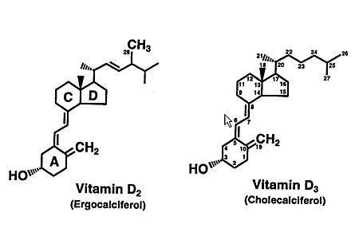

الفيتامينات الذائبة في الماء Soluble vitamins in the water
فيتامين C :
هو حامض الأسكوربيك Ascorbic acid المشتق من الكلوكوز Glucose في النباتات ومعظم الثدييات ماعدا الرئيسيات ومنها الإنسان نتيجة لعدم وجود إنزيم كلونولاكتون L-gulonolactone المطلوب لتصنيع الفيتامين.
حامض الأسكوربيك أو فيتامين ج (Vitamin c) هو عبارة عن مسحوق أو بلورات بيضاء أو صفراء قليلاً، تسود تدريجياً بالضوء، تكون ثابتة نوعاً ما في الأوساط الجافة، لكنها تتأكسد بسرعة في المحاليل، وهي منحلة بسهولة في الماء، وقابلة للتحلل في الكحول، عديمة التحلل في الكلوروفورم والأيثر والبنزين.
حامض الاسكوربيك عامل مختزل ولهذا فهو مطلوب لحفظ المعادن في الحالة المختزلة مثل الحديد الثنائي Fe⁺² والنحاس الثنائي Cu⁺² وبذلك فهو يعزز امتصاص الحديد عن طريق إبقائه في الحالة المختزلة اللازمة لامتصاص الحديد. الحامض يساعد ايضا في عملية تصنيع الكولاجين Collagen . يسلعد ايضا في تحلل الحامض الاميني التيروسينTyrosine اثناء تصنيع هرمون الادرينالين.
تحتوي قشرة الغدة فوق الكلوية الادرينالية Adrenalin gland على كميات كبيرة من الحامض لاستخدامه في تصنيع الهرمونات الاستيرويدية مثل الكورتيزون Corticosteroid والألدوستيرون Aldosterone .
ويمكن أن يعمل حامض الأسكوربيك كمضاد للأكسدة عن طريق اختزال التوكوفيرول Tocopherols المتأكسد في الأغشية ومنع تكون النيتروزأمينات Nitrosamine أثناء الهضم. والشكل التالي يوضح تركيبه الكيمياوي.
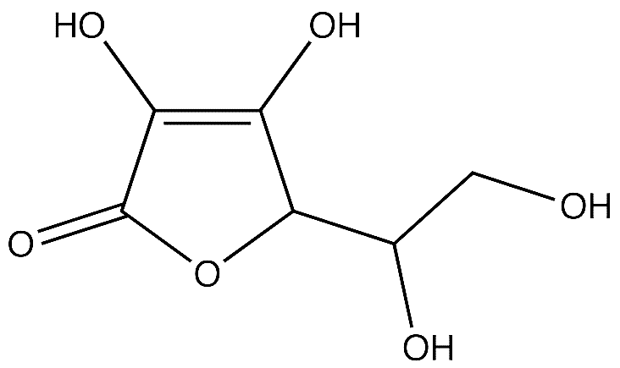
فيتامين B1 :
وهو الثيامين Thymine , الذي يكون من حلقة نتروجينية معقدة تحتوي على حلقة Pyrimidine مرتبطة مع Thiazol . والشكل التالي يوضح تركيبه الكيمياوي
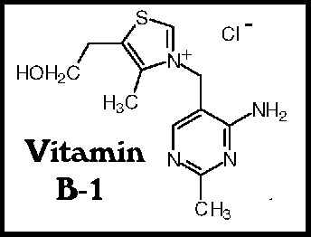

الثيامين أو فيتامين B1 وهو من الفيتامنينات الحاوية على الكبريت S . قابل للذوبان في الماء. يسبب الآثار العصبية الضارة إذا لم يكن موجوداً في النظام الغذائي، وتشارك مشتقاته في العديد من العمليات الخلوية. مثلا بيروفوسفات الثيامين Pyrophosphate thymine (TPP)، وهو أنزيم يدخل في العمليات الايضية للسكريات و الأحماض الأمينية . يستخدم الثيامين في التركيب الحيوي للناقل العصبي الأسيتيل كولينAcetylcholine .
جميع الكائنات الحية تستخدم الثيامين، ولكن يتم تصنيعه فقط في البكتيريا ، الفطريات ، و النباتات . الحيوانات يجب الحصول عليه من نظامهم الغذائي، وبالتالي، بالنسبة لهم، هو المغذيات الأساسية .

فيتامين B2 Riboflavin
كان يسمى باسماء عديدة وحسب المصدر المستخلص منه مثلا Ovoflavin اذا استخلص من البيض , او Uroflavin اذا استخلص من البول . وكان يسمى سابقا فيتامين G , وتم عزله لاول مرة في سنة 1917 – 1920 خلال عزل عوامل نمو مختلفة من الرز والخمائر وكان احد العوامل المعزولة. والشكل التالي يوضح تركيب الرايبوفلافين .
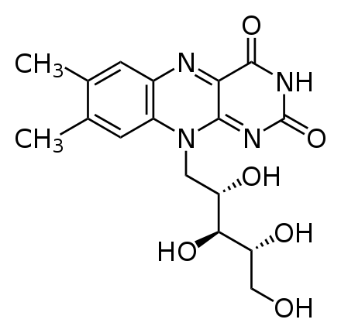
يعمل B2 مع مجموعة فيتامينات B الأخرى. هذا الفيتامين مهم لنمو الجسم وإنتاج خلايا الدم الحمراء، ويساعد علي إطلاق الطاقة من الكربوهيدرات. وهو مهم لإنتاج الطاقة ووظائف الإنزيمات وتكوين الأحماض الأمينية والدهنية وإنتاج الكلوتاثيون Glutathione . وهو مستقر بالحرارة , يذوب في الماء ولا يذوب بالاسيتون ولا يتاثر بالكحول وبعض المذيبات العضوية , يتاثر بالضوء تاثراً كبيرا ويقل نشاطة في الوسط القاعدي.
مصادره هي اللحوم الخفيفة، البيض، المكسرات، البقوليات، الخضروات ذات الأوراق الخضراء، الألبان، الحليب. في العادة يتم تدعيم الخبز والحبوب بفيتامين B2. يجب الحذر من تخزين الغذاء في أواني زجاجية معرضة للشمس وذلك لكون فيتامين B2 يتحلل بسبب التعرض إلى الضوء.

فيتامين B3 Niacin
النياسين (ويعرف أيضاً بحامض النيكوتينيك Nicotinic acid) هو مركب عضوي صيغته الجزيئية C₆NH₅O ، وهو أحد المواد الضرورية تواجدها في الغذاء، ونقصه يسبب مرض البلاغرة pellagra وهو مرض ينشأ من سوء التغذية.
مركب النيكوتيناميد Nicotine amide هو الأميد المقابل للنياسين، ويمكن لكل منها التحول إلى الآخر، ولهذا يُعد شكلاً آخر لفيتامين B3. يرفع النياسين مستويات البروتينات الدهنية مرتفعة الكثافة HDL، ولذلك يُستخدم لتقليل خطر الإصابة بأمراض القلب والأوعية الدموية.
اهميته الحيوية في الصورة النشطة من النياسين هي الأدينين ثنائي النيوكليوتيد (NAD+) والأدينين ثنائي النيوكليوتيد فوسفات (NADP+) الموجودان في السيتوسول cytosol في معظم الخلايا , ويلعبان دور مهم كعوامل مساعدة للعديد من الإنزيمات النازعة للهيدروجين في السيتوسول الميتوكوندريا. وهذه الإنزيمات مثل لاكيتك ديهيدروجينيز lactate dehydrogenase ومالات ديهيدروجينيز malate dehydrogenase أساسية في أيض اللبيدات والكربوهيدرات والأحماض الأمينية . يمكن تصنيع النياسين من الحامض الأميني الأساسي. والشكل التالي يوضح تركيب B3
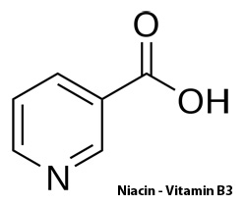
فيتامين B5
هو حامض بانتوثينيك Pantothenic acid هو اسم فيتامين B5 المكون من اتحاد حامض بانتويك Pantoic acid مع بيتا الانين β- alanine .
وهو موجود في معظم الأطعمة خاصةً في البقوليات والخضراوات والبيض واللحوم الحمراء وغذاء ملكات النحل.الحبوب الكاملة هي أيضاً مصدر جيد لهذا الفيتامين ولكن الطحن غالباً ما يزيل الكثير من حمض البانتوثنيك بما أنه موجود في الطبقات الخارجية من الحبوب الكاملة. ويمتص حامض البانتوثينيك في الأمعاء . والشكل التالي يوضح تركيبه الكيمياوي.

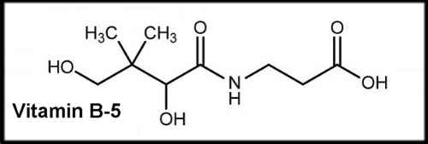

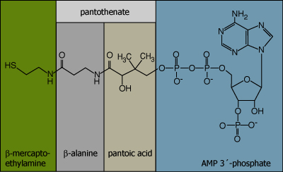

فيتامين B6
فيتامين B6 يتكون من ثلاث مشتقات للبيريدين (البيريدين مركب عضوي له الصيغة C5H5N وهو من المركبات العطرية الحلقية غير المتجانسة. بنية البيريدين تتكون من حلقة سداسية غير مشبعة حاوية على ذرة نيتروجين) شبيهة ببعضها وهي بيريدوكسين Pyridoxine وبيريدوكسال Pyridoxal وبيريدوكسامين Pyridoxamine ومركبات الفوسفات الخاصة بهم. هذا الفيتامين يتوفر في الكبد وثمار الأفوكادو والماكريل واللحوم الحمراء والبيض والموز والخضراوات.
البيريدوكسامين Pyridoxamine النشط في الجسم هو بيريدوكسال فوسفات Pyridoxal phosphate وهو مهم لأيض الأحماض الأمينية (عمليات نزع الكربوكسيل) وتحليل الكلايكوجين لأنه يعمل كمساعد إنزيم للفوسفوريليز phosphorylase وبذلك يساعد على تحليل الكلايكوجين في العضلات . تسبب الزيادة او النقصان في هذا الفيتامين اختلال في الأعصاب الطرفية peripheral neuropathy. والشكل التالي يوضح تركيبه الكيمياوي.
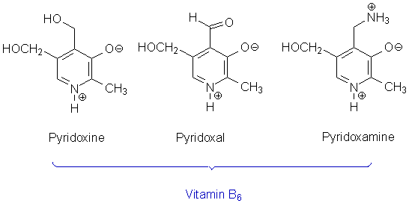

فيتامين B12
هو الكوبالامين Cobalamin أو فيتامين B12 هو فيتامين قابل للانحلال بالماء، وهو ذو أهمية للعمل الطبيعي للدماغ والجهاز العصبي، وله دور في تشكيل الدم. وهو من أصل حيواني مثل الكبد واللحوم الحمراء والدواجن. , نقص هذا الفيتامين ينتج عادةً عن الفشل في امتصاصه وليس لنقصه في الغذاء.
تكمن اهميته الحيوية في تصنيع الـحامض النووي الــ DNA حيث يستخدم في تكوين ثايميدين ثلاثي الفوسفات Thymidine Triphosphate وهو من وحدات بناء الـ DNA
ولهذا فالفيتامين مهم لإنضاج الكرات الدموية الحمراء وهو أيضاً مطلوب لتصنيع غلاف الميالين Myelin للألياف العصبية . وخلايا الغدد المعدية تفرز كلايكوبروتين Glycoprotein يرتبط بالفيتامين ليحميه من أن يُهضَم ويتم امتصاصه في نهاية اللفائفي بمساعدة إنزيم التربسين. وكذلك يستخدم فيتامين B12 لتعديل نقص الهيموكلوبين لانه يدخل في تركيب الخلايا الدموية الحمراء. والشكل التالي يوضح تركيبه الكيمياوي.
